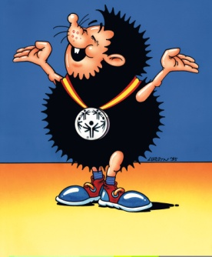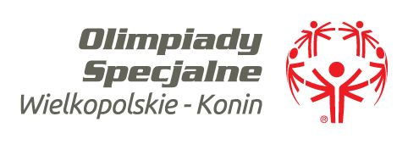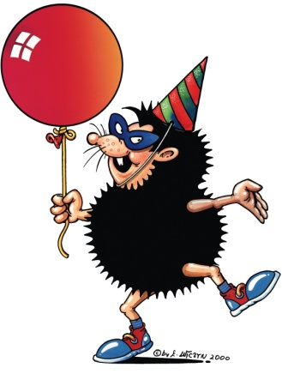
Jubileusz Jeżyka
Klub Olimpiad Specjalnych działający przy Specjalnym Ośrodku Szkolno-Wychowawczym im. Św. Mikołaja w Kole ogłasza międzyośrodkowy konkurs na narysowanie, wyklejenie , namalowanie dowolną techniką maskotki Olimpiad Specjalnych- jeżyka. Ma być to jeżyk jubilat, który obchodzi 25 lat, ponieważ już tak długo istnieje nasz oddział Olimpiady Specjalne Wielkopolskie Konin.
Zapraszamy wszystkich do udziału w konkursie. Czekają atrakcyjne nagrody.

REGULAMIN KONKURSU PLASTYCZNEGO DLA DZIECI I MŁODZIEŻY
- Organizatorem konkursu jest Klub Olimpiad Specjalnych SOSW Koło
- Konkurs rozpoczyna się 13lutego 2017 r. i trwać będzie do 17 marca 2017r.
- Temat prac konkursowych brzmi: „Jubileusz Jeżyka”.
- W konkursie mogą brać udział uczniowie wszystkich placówek dla dzieci i młodzieży niepełnosprawnej intelektualnie.

Warunki uczestnictwa w konkursie.
- Prace konkursowe należy przesłać na adres : SOSW im. Św. Mikołaja, ul. Mickiewicza 14, 62-600 Koło do dnia 17-go marca 2017 roku.
- Praca konkursowa ma być pracą plastyczną wykonaną w dowolnej technice.
- Prace przekazane na konkurs muszą być pracami własnymi, wykonanymi dowolną techniką, wcześniej nieopublikowanymi.
- Każdy z uczniów może przekazać tylko jedną pracę.
- Każdy uczestnik konkursu powinien opatrzyć pracę tytułem oraz swoimi danymi: imię i nazwisko, klasa i nazwa szkoły. Dane te będą służyć do kontaktu organizatora z uczestnikiem konkursu. Prace niepodpisane, anonimowe nie będą zakwalifikowane do konkursu.
- Dane osobowe uczestników pozyskane są wyłącznie do celów Konkursu i nie będą udostępniane podmiotom trzecim.
- Naruszenie przez uczestnika konkursu któregokolwiek z warunków konkursu oznaczać będzie nie zakwalifikowanie pracy do konkursu lub utratę prawa do nagrody.
Wyniki konkursu
- Jury powołane przez organizatora, spośród przekazanych prac wyłoni laureatów konkursu.
- Kryteria oceny prac: zgodność z tematyką, estetyka pracy i oryginalność.
- Wyniki zawierające imiona i nazwiska zwycięzców konkursu zostaną ogłoszone podczas Jubileuszowej Gali Oddziału Regionalnego Olimpiady Specjalne Wielkopolskie Konin dnia 30 marca 2017r.
- Decyzja jury, co do wskazania laureatów konkursu oraz przyznania im nagród jest ostateczna.
- Nagrody rzeczowe nie podlegają zamianie na inne nagrody rzeczowe, ani na ich równowartość pieniężną.
Postanowienia końcowe:
- Przekazując pracę na konkurs, uczestnik zgadza się na ekspozycję pracy podczas Jubileuszowej Gali Oddziału Regionalnego Olimpiady Specjalne Wielkopolskie Konin dnia 30 marca 2017r.
- Autorzy zgadzają się na publikowanie zwycięskich prac i fotografii prac na wszelkich polach eksploatacji.
- Biorąc udział w konkursie, uczestnik akceptuje jego regulamin.
- Regulamin niniejszego konkursu będzie dostępny na stronie www.soswkolo.pl oraz przesłany na adresy email poszczególnych placówek.
5. Przekazując pracę na konkurs, uczestnik potwierdza, że wyraża zgodę na zasady zawarte w niniejszym regulaminie.
6 .Organizator zastrzega sobie prawo do:
a) zmiany postanowień niniejszego regulaminu w przypadku zmian przepisów prawnych lub innych istotnych zdarzeń mających wpływ na organizowanie Konkursu.
b) odstąpienia od organizowania konkursu bez podania przyczyny,
c) nierozstrzygnięcia konkursu w przypadku zbyt małej ilości przekazanych prac,
d) rozstrzygania w kwestiach nieuregulowanych postanowieniami regulaminu.

